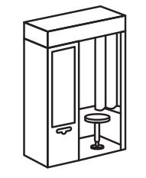

Je suis un Photomaton de soirée, vous avez l’habitude de me voir dans les gares et les supermarchés, mais ce soir je suis de sortie pour animer VOTRE soirée !

Je peux faire des Mariages, anniversaires, des soirées années 80, la seule limite est votre imagination !

Je suis personnalisable selon l’évènement, et je ne sors jamais sans ma panoplie d’accessoire.

SI vous voulez passer une soirée avec moi ; contacter moi à l’adresse ci-dessous :

[locationphotomaton@gmail.com](mailto:locationphotomaton@gmail.com)